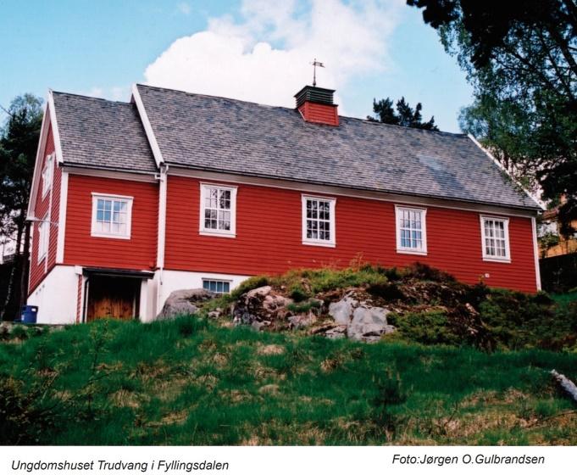
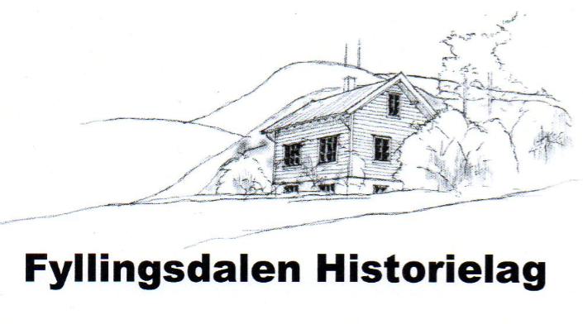

Referat fra Høstmøte 2022
Tid: Tirsdag 8.Nov. 2022 kl. 18.30 – 20:30.
Sted: Ungdomshuset, Fyllingsdalen.

Totalt 38 medlemmer deltok på Høstmøte.

- Leder Petter Eltvik åpnet høstmøte og ønsket alle velkommen.
Petter hold en kort redegjørelse for kveldens program samt en liten oppsummering av Historielagets aktiviteter i år.
Fremhevet spesielt at programmet med foredrag / omvisning til Barnehager og skoler er startet igjen.
Det har hittil vært over 100 besøkende. Omvisningene vil fortsette i 2023.
Nestleder/Sekretær Svend Ove Kristiansen orienterte om styrets aktiviteter med 8 styremøter så langt i år.
Samt at det har vært avholdt 2 dugnader (Vår og Høst) inne og ute på Kårhuset.
Kårhuset er i tillegg vasket og malt utvendig i år.
Vi har også klippet plenene rundt Kårhuset igjennom sommeren. Fortalte om lagets innsats under Kulturdagene med Krohnegårdsmarsjen og Veteranbussturen og Åpenhus i Kårhuset.
Berømmet også redaksjons komiteen i bladet vårt «Fyllingsdølen» for utmerket arbeid.
Neste nummer kommer i månedsskiftet før jul.

- Kari Hoffman var invitert til å holde foredrag om arbeidet med Bind 4 og 5 i «Fyllingsdalen før i tiden».
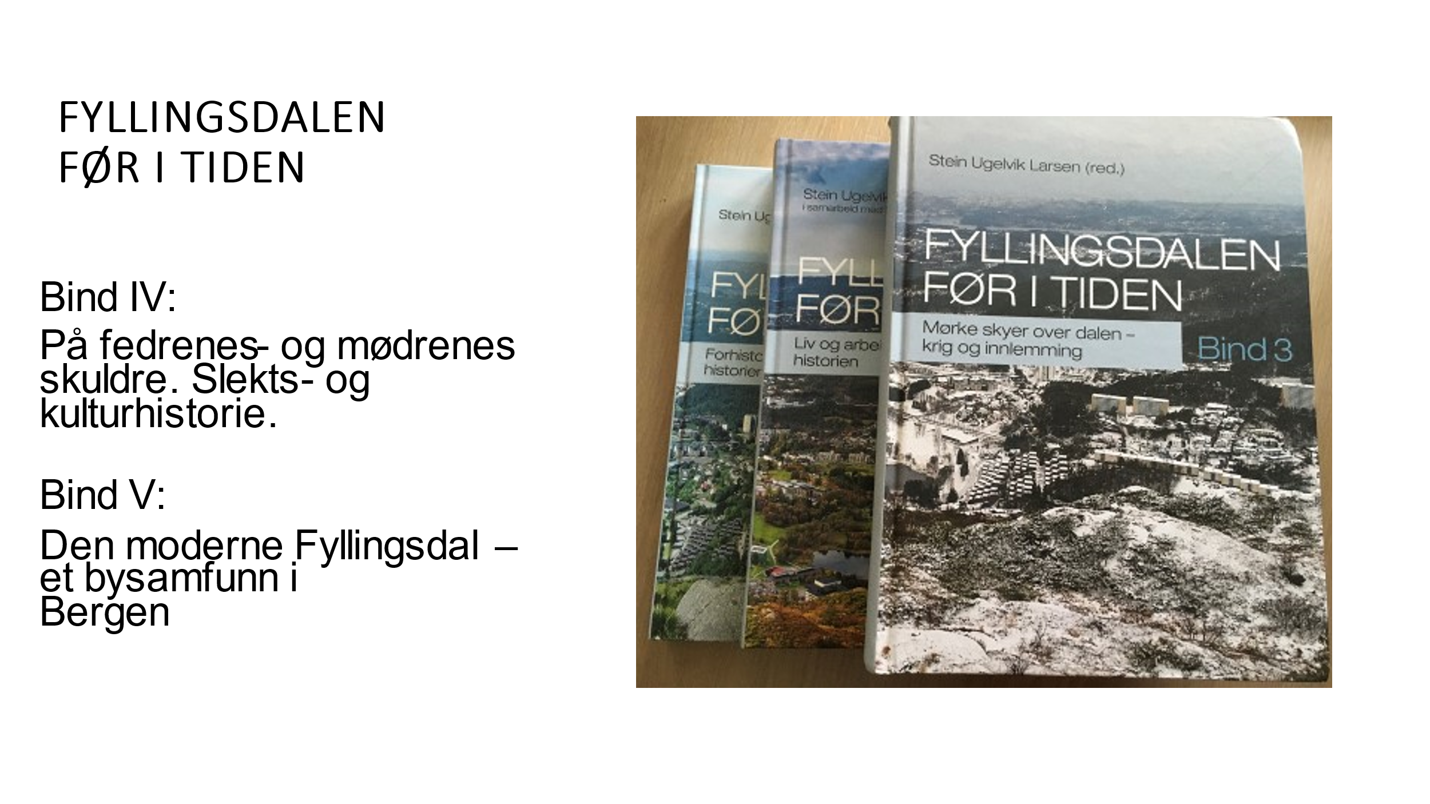

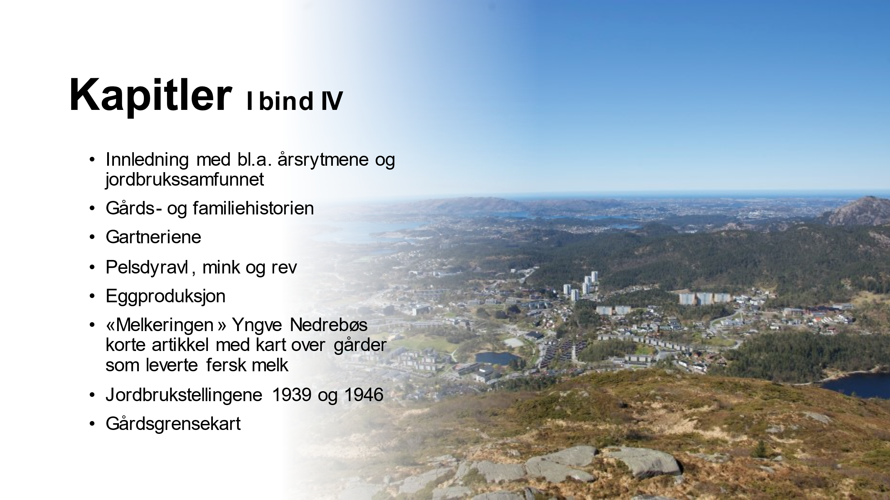
Det var egentlig tenkt at Bind 4 skulle bli den siste, men det var så mye stoff slik at boken er delt i 2 Kari mener at bok 4 vil komme ut til våren 2023.

Det er en grundig jobb som er utført med masse arbeid.
Kari redegjorde for hvordan hun hadde gått igjennom Pantebøker og branntakster for Fyllingsdalen. Det er et imponerende arbeid hun har lagt ned med disse vanskelige detaljer og språk. Videre så er jo folketellinger og informanter intervjuet. Kari tok for seg detaljer om gårdene og branntakster og pantepapirer. Takk Kari for en utmerket jobb.
Kjell Sælensminde tok over for å fortelle grundig om det som kommer i boken om Gartneriene og Pelsdyrs næringen i Fyllingsdalen. Her berettes det om kjent og ukjent stoff om aktiviteten i Fyllingsdalen. Takker Kjell for en god og grundig gjennomgang.
- Kaffe og tebrød. Vi takker de som sto for utmerket jobb med innkjøp og bevertning.
- Hjemmesiden og interaktivt kart, Facebook. Helge Egge var fraværende slik at Thor Sælensminde holdt en presentasjon av Fyllingsdalen Historielag sitt interaktive kart over gårdene i Fyllingsdalen. Her har Helge Egge lagt ned et betydelig arbeid i innsamling av bilder og historisk kunnskap om gårdene. Her har vi i Historielaget betalt Truls Erlend Vågstøl ved Nettnor for å hjelpe oss med å få lagets interaktive kart til å fungere som søkbart. Det er nå mulig å klikke på den enkelte gard og få frem historiske bilder og data om gårdene. Her har Truls og Helge gjort en flott jobb. Arbeidet er et levende dokument og er ikke ferdig. Laget og Helge holder nå på med å utvide prosjektet slik at det vil bli laget et tilsvarende kart med Borettslagene i Fyllingsdalen.
- Eventuelt.
- Innspill fra medlemmene: Ingen innspill bortsett fra en del spørsmål.
- Thor Sælensminde holdt en flott PP presentasjon av Sæle elven og ørretvandringen videre opp til Lynghaugtjern. Her vil Historielaget følge opp arbeide med å åpne opp elven med Bergen Kommune. Helge Egge har kontaktet div. etater i kommunen og vil starte en underskrift kampanje for å få oppmerksomhet for denne sak.
- Leder Petter Eltvik avsluttet høstmøte og takket alle frem møtte for en fin kveld.

Referent,
Svend-Ove Kristiansen
Sekretær, Fyllingsdalen Historielag

